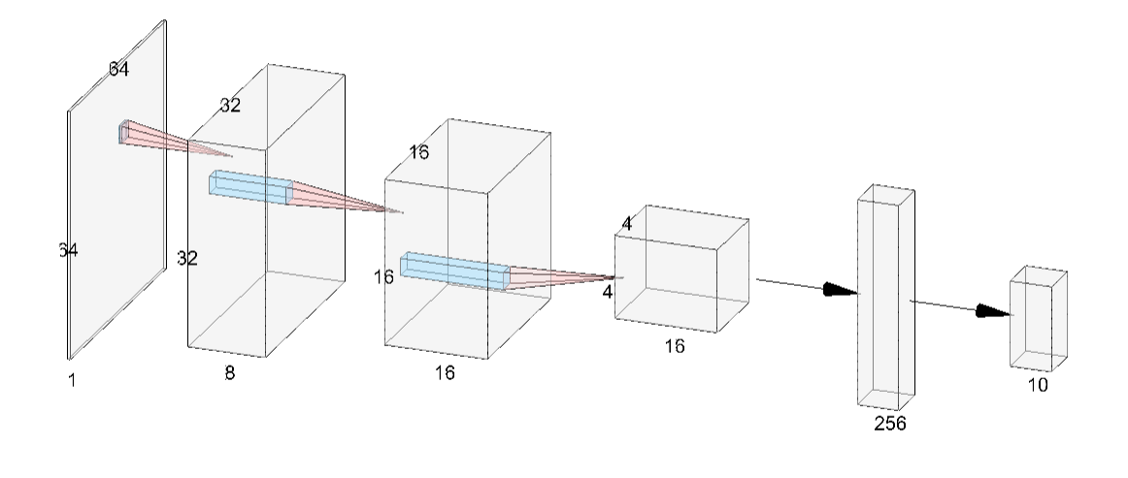

**FC**

**Conv2**

**Conv1**

**Flatten**

**Max-Pool**